诚信应考，考试作弊将带来严重后果！
_____________ ________
…

姓名 学号
学院 专业班级 座位号
( 密 封 线 内 不 答 题 )
……………………………………………………密………………………………………………封………………………………………线……………………………………线………………………………………

华南理工大学本科生期末考试
《工科数学分析》2020—2021学年第一学期期末考试试卷（A）卷
注意事项：1. 开考前请将密封线内各项信息填写清楚；
2. 所有答案请直接答在试卷上；
3．考试形式：闭卷
4. 本试卷共 5个 大题，满分100分， 考试时间120分钟。
题 号 | 一 | 二 | 三 | 四 | 五 | 总分
得 分
评阅教师请在试卷袋上评阅栏签名
一、填空题（共5小题，每小题3分，共15分）
得分

  - 极限 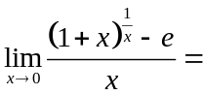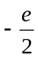；
  - 设在区间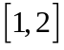上， 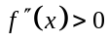，则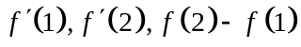的从小到大的严格不等式的顺序是：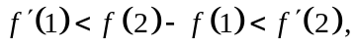；
  - 椭圆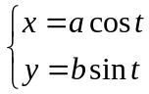在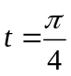处的切线方程为：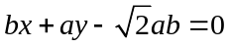；
  - 设连续,且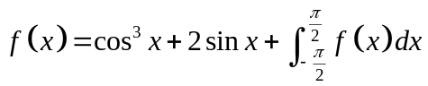，则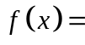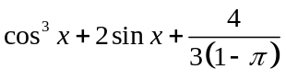；
  - 反常积分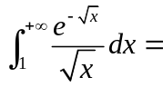
得分

二、计算下列各题（共3小题，每小题8分，共24分）
1. 求极限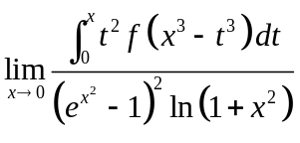，其中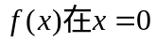的邻域内连续，且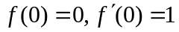.
解：令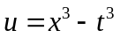，则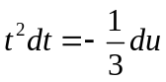 ……2分
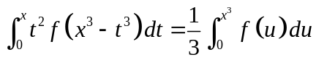 ……4分
从而
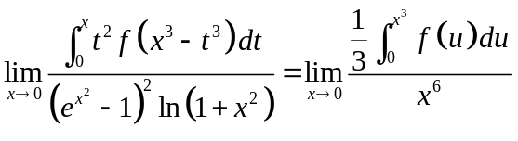 ……6分
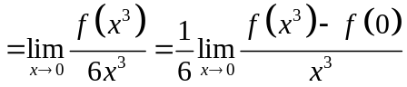
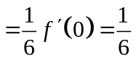 ……8分

2. 求不定积分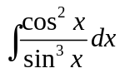 .
解：方法一：
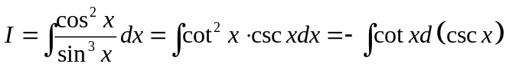 ……2分
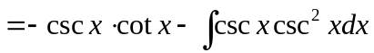 ……4分
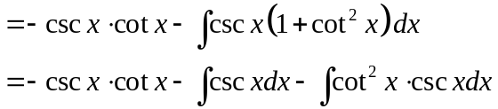
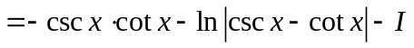 ……6分
所以 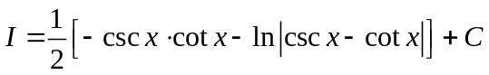 ……8分
方法二：令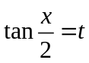， ……2分
则
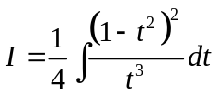 ……6分
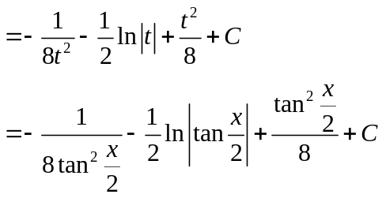 ……8分
3. 计算定积分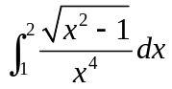.
解：令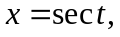则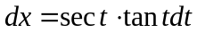 ……2分
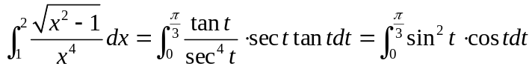 ……6分
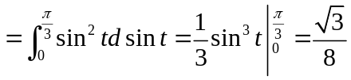 ……8分
得分

三、解答下列各题（共4小题，每小题8分，共32分）
1. 设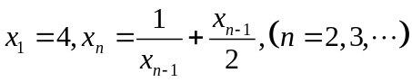，求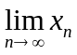.
解：（1）由，则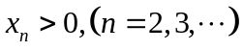
且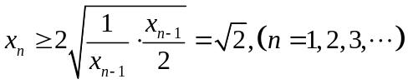
即 数列有下界。 ……3分
（2） 由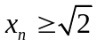，得到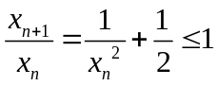
即数列单调减少。 ……6分
故，利用单调有界收敛性定理，知道数列收敛，设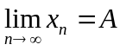
（3） 在等式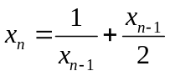两边令取极限，得到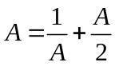
解得 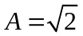，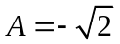（舍去）
故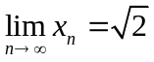 ……8分

2. 设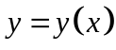由方程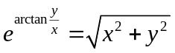确定，求.
解：（1）方程两边取对数，得到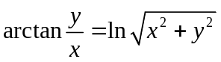 ……2分
两边微分得到，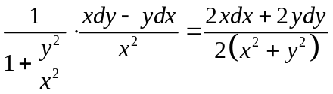
则 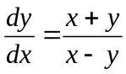 ……4分
（2） 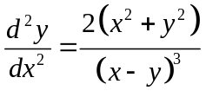 ……8分

3. 求函数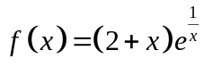的单调区间，极值以及上凸，下凸区间和拐点（要求列表）.
解： 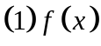的定义域为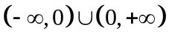. 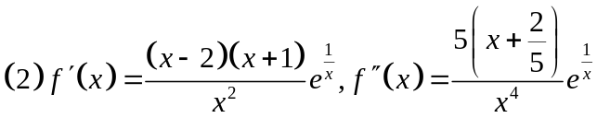
令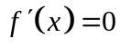,得到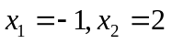,
令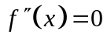,得到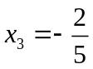 ……2分
(3)列表
 | 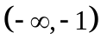 |  | 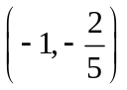 | 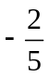 | 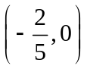 | 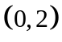 |  | 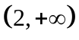
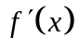
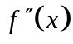
 |  | 极大值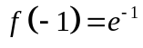 |  | 拐点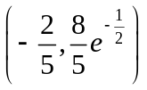 |  |  | 极小值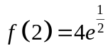 | 

……6分

(4) 函数的单调增区间是: 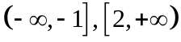,单调减区间是: 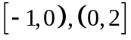;
函数的极大值为;极小值为。
函数的上凸区间为：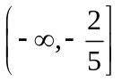，下凸区间为：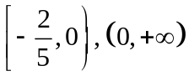。
函数的拐点为: ,. ……8分

4. 求由曲线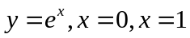以及轴所围成的平面图形绕轴旋转一周而成的立体的体积.
解:方法一： 绕轴旋转一周而成的立体的体积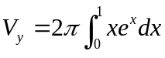 ……6分

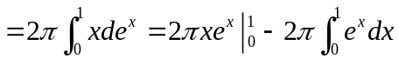 ……8分
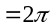
方法二：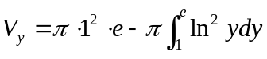 ……6分
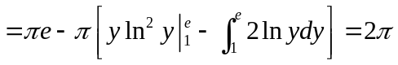 ……8分
得分

四、证明题（共2小题，每小题10分，共20分）

1. 设函数在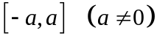上有三阶连续导数，且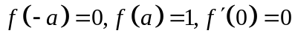，证明： 至少存在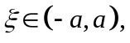使得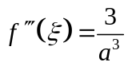.
证明：
（1）将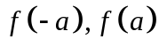在作二阶Taylor展开，结合，有
……2分
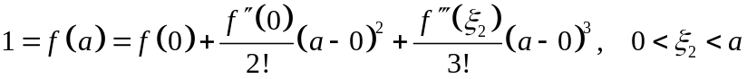 ……4分
两式相减，得到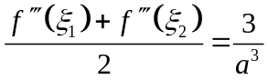 ……6分
（2）由于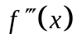在上连续，从而在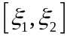上连续，利用闭区间上连续函数的最值定理，从而在上存在最大值和最小值，则
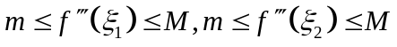
从而
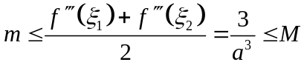 ……8分
（3）再利用闭区间上连续函数的介值定理，从而存在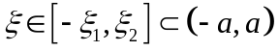，使得
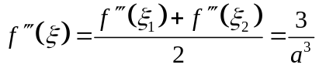 ……10分

2. 证明：函数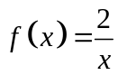在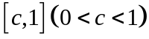上一致连续，但在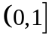上不一致连续.
证明：（1）由于在上连续，利用Cantor定理，从而在上一致连续。 ……5分
或
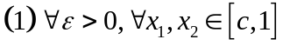，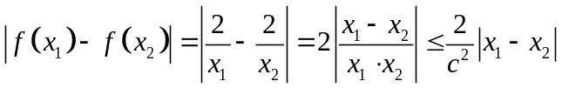 ……3分
令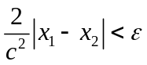，解得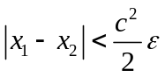，取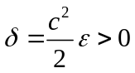，
则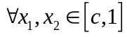，当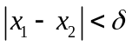时，有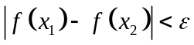。
故，函数在上一致连续。……5分

（2）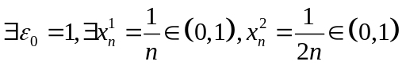，且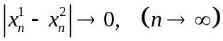，
但是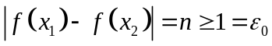，
故，函数在上不一致连续。 ……10分

五、应用题（本题9分）
得分

在抛物线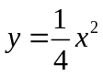上的第一象限部分求一点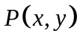，使得到点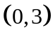的距离最短.
解：方法一：（1）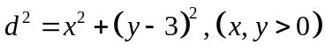，其中，……2分
则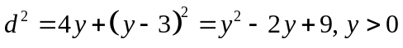
问题归结为，求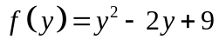在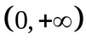上的最小值。……5分
（2）令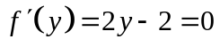，解得 （唯一）……8分
又根据实际问题，所求的最短距离存在，
所以，所求的点为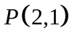。 ……9分
方法二：，其中，……2分
则 ……6分
易知 时，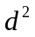最小。
所以，所求的点为。 ……9分

